 | MUNICIPIO DI  MONTECCHIO EMILIA | RAGGRUPPAMENTO GGEV REGGIO EMILIA | 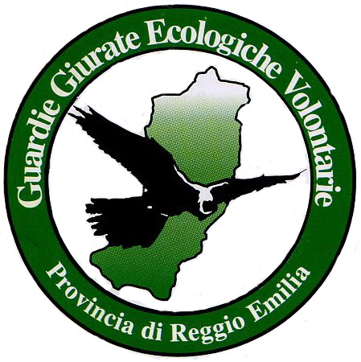

UN PERRO EDUCADO TIENE UN DUEÑO EDUCADO

No me debes dejar libre en éspacios públicos, podría adustar,  molestar o hacer daño a alguien aun sin quererlo.  Siempre tienes que tenerme con el collar.  No me debes permitir ir a la zona donde juegan los niños.  Cuándo me sacas a pasear IIeva contigo la palita para recojer mis desechos. | Tratame con amistad y respecto. No me abandonar, ni maltratarme…  

UN PERRO RECONOCIDO ES UN PERRO SEGURO.

Debes registrarme en el municipio de residencia dentro los de los 30 días de mi reconocimiento o después de adquirirme.  Registrame ahora!!! Sì todavía no lo has hecho.  El acto de registración lo podras hacer en URP de Montecchio Emilia, en la oficina te daran un microchip que tendrà que ponerlo el veterinario AUSL o habilitado en palzo de 10 días.  Si muero, si cambia la direción,si tu me das otras personas, debe siempre avisar a la oficina del registro canino dentro de 15 días. | Si me pierdo o si me roban, debes denunciar el hecho a la Policia Municipal  

n.b. El incumplimiento de estas normas IIeva consigo una multa administrativa.ai sensi della L.R. 27/2000

URP | 0522 861818 orarios: lun-mart-mer-gio-ven- sabado desde 8,30 hasta13,00;  Lun. desde 16,30 hasta17,30;
PolicÍa municipal | 0522 865048 Via D. Pasquino Borghi, 1 - Montecchio Emilia
Perrera Municipal | 0522 866863 strada San Rocco, 10/C – Montecchio Emilia
Servizio Veterinario | 0522 860144 - AUSL

